移动执法系统解决方案
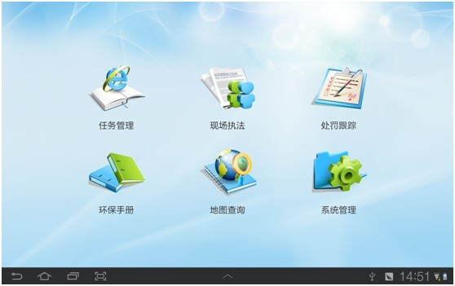
一、系统介绍
1.移动执法系统的意义
随着社会的发展进步，人民的物质、精神需求得到了进一步的提升，为了充分保障城市市容和人居环境，城市管理部门一直在尽己所能地开拓一条符合城市发展轨迹，符合科学发展、可持续发展的具有城市特色的城市管理之路，但是外来人口的激增、私家车的迅猛发展、城市容积缩小等等一系列问题确实给城市管理，特别是城管执法队伍提出了一道又一道难题，而在编城管执法人员与城市人口的管理比越来越高，管理工作的难度和强度可想而知，面对这样的现状城管部门除了进一步提高工作效率，强化队伍管理以外我们还应该如何提高城管执法队伍的工作效率呢？答案是：实践科学发展观，向科技要警力，向技术要效率！

2.移动执法工作流程及特点
移动执法系统，从系统构成上可以分为两个板块，即“执法通”系统与后台支撑系统，执法通系统由PDA、执法通软件、以及相应的移动通讯服务构成；后台支撑系统由执法通后台支撑软件、专用服务器、各功能端口软件以及网银服务构成，那么移动执法系统是如何提高工作效率的呢？首先我们就以城管执法中常见的违章停车案件（以下简称违停）案件为例，一般对于违停的查处首先需要我们的城管执法队员对违停车辆手工开具执法文书，将文书黏贴于指定位置，而后取出照相机拍照取证，现场制作完成后将文书带回中队，交由内勤人员，内勤人员在收集各组文书后再将文书统一输入案件处理系统等待当事人前来处理。不难看出以上流程中案件证据的采集与录入是分为两步走的，降低效率不说，如果此时当事人到中队接受处理时路面执法人员尚未回中队那在案件处理系统中就没有相关记录，当事人无法做进一步处理，如果运用执法通系统，队员只需要在现场点击执法通pda终端，文书即可生成，在文书生成的同时相关执法现场的照片、地址、车牌等信息均可通过PDA终端上传至后台支撑系统，经后台支撑系统自动处理后自动登陆至案件处理系统，整个执法取证、文书制作、信息登陆同步完成，较原有的处理流程提高了近50%的效率，同时由于案件信息几乎是同步完成的，案件当事人见到违章通知书后可立即前往指定地点接受处理或者自行赴银行或者通过网络在家完成缴款，极大地提高了违章案件的处理效率。

3.系统整体及配套总计框架 
- 无线专用网方式
网络无线专用通道的建设，建设移动无线专用通道，通过建设无线转用通道与中心机房的连接，所有执法通终端设备通过该通道与中心机房的连接。
-  商业网络运营商提供服务
该模式也可以采用现有3G网络或GPRS网络来实现，不过此种方式在数据安全方面有一定的风险；即使采用也需要通过技术手段多传输数据进行严格加密传输。
二、移动执法优势
1.提高执法效率
解决原有执法过程中，现场检查或者发现的违法情况不能及时发送至控制中心，通过移动执法可将现场情况时时传送至控制平台。
2.提高执法规范
执法人员通过移动执法可时时将现场违法录入，将自动进入后台控制中心，这样就避免当事人干扰执法，保障执法的公开公正，避免人情执法。
3.减少执法人员的执法强度
解决从原有的现场执法，再回到办公室进行资料、数据的整理、录入，只需执法人员现场采集完数据后，无需再次回到办公室整理录入数据，对于所有现场能采集、打印的全部在终端实现，无需在现场和办公室之间奔波。
4.提高执法人员的有效执法时间
由于减少现场与办公室之间奔波的次数，这样大大提高了有效执法时间，执法人员有更多的时间保障城市管理。

